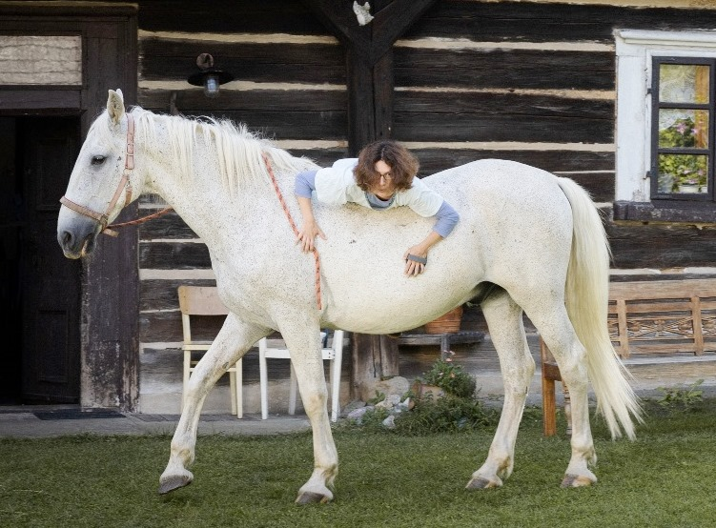
Buko
Premiéra: 29. 9. 2022

DORIAN Film, ČR/Slovensko, 2022
Režie: Alice Nellis
Scénář: Alice Nellis
Kamera: Matěj Cibulka
Střih: Filip Issa
Zvuk: Jiří Klenka
Hudba: Jan Ponocný - Cirkus Ponorka
Producent: Petr Fořt – DORIAN Film
Hrají: Anna Cónová, Martha Issová, Petra Špalková, Jan Cina, Lenka Termerová, Maya Kinterová, Josefína Strejčková, Martin Kubačák, Jana Oĺhová, Martin Šulík, Miroslav Krobot, Filip Menzel, Marian Roden, kůň Láďa

Buko je kůň. A taky je to „dar z nebes“, který vypadá jako špatný vtip, protože jeho nová majitelka se koní bojí. Film Alice Nellis vypráví o tom, že štěstí přeje připraveným a taky těm, kteří se svému strachu dokážou postavit.
Jarmila se po ztrátě muže ocitne na životní křižovatce, kde se musí rozhodnout, zda zbytek života už jen trpělivě “přečká”, nebo se vzepře a vrhne se do dobrodružství s nejistým koncem. Navzdory dobře míněným radám svých dospělých dětí si zvolí druhou možnost. Tou je život na chalupě v romantické divočině uprostřed Máchova kraje, kde to měl rád především její muž. Ten jí navíc v závěti odkázal vysloužilého cirkusového koně Buka, což na první pohled vypadá jako drsný vtip, protože Jarmila se koní bojí. S pomocí sousedů se rozhodne vzniklé situaci postavit čelem a brzy zjišťuje, že i když to tak zpočátku nevypadalo, právě s tímhle koněm by se jí do života mohlo vrátit štěstí.
Režisérka Alice Nellis film přibližuje slovy: „Buko je o tom, že život je krásný. Byť třeba ne na první pohled. O to víc je potřeba si to čas od času vzájemně připomenout.“ A prozradila i autobiografickou linku, kterou ve filmu využila: „Chovám koně a s tím, jak člověk postupně řeší nejrůznější jejich problémy, zjišťuje, že většina “jejich” problémů, jsou vlastně jeho problémy, které soužití s koněm jen ukáže nebo umocní. Kůň ví, kdy se bojím. Kdy jsem naštvaná. Kdy jsem naštvaná a snažím se tvářit, že jsem v pohodě. Kůň ocení, když se tvářím tak, jak se opravdu cítím. A největší odměnou je pro něj člověk, který je v pohodě sám se sebou.“

Přístupnost: pro všechny
Žánr: komedie / drama
Verze: česká
Stopáž: 112 min
Formát: 2D DCP, zvuk 5.1
Monopol do: 29. 9. 2032
Programování: Zuzana Černá, GSM: 602 836 993, cerna@cinemart.cz
Filmy si objednejte na www.disfilm.cz

